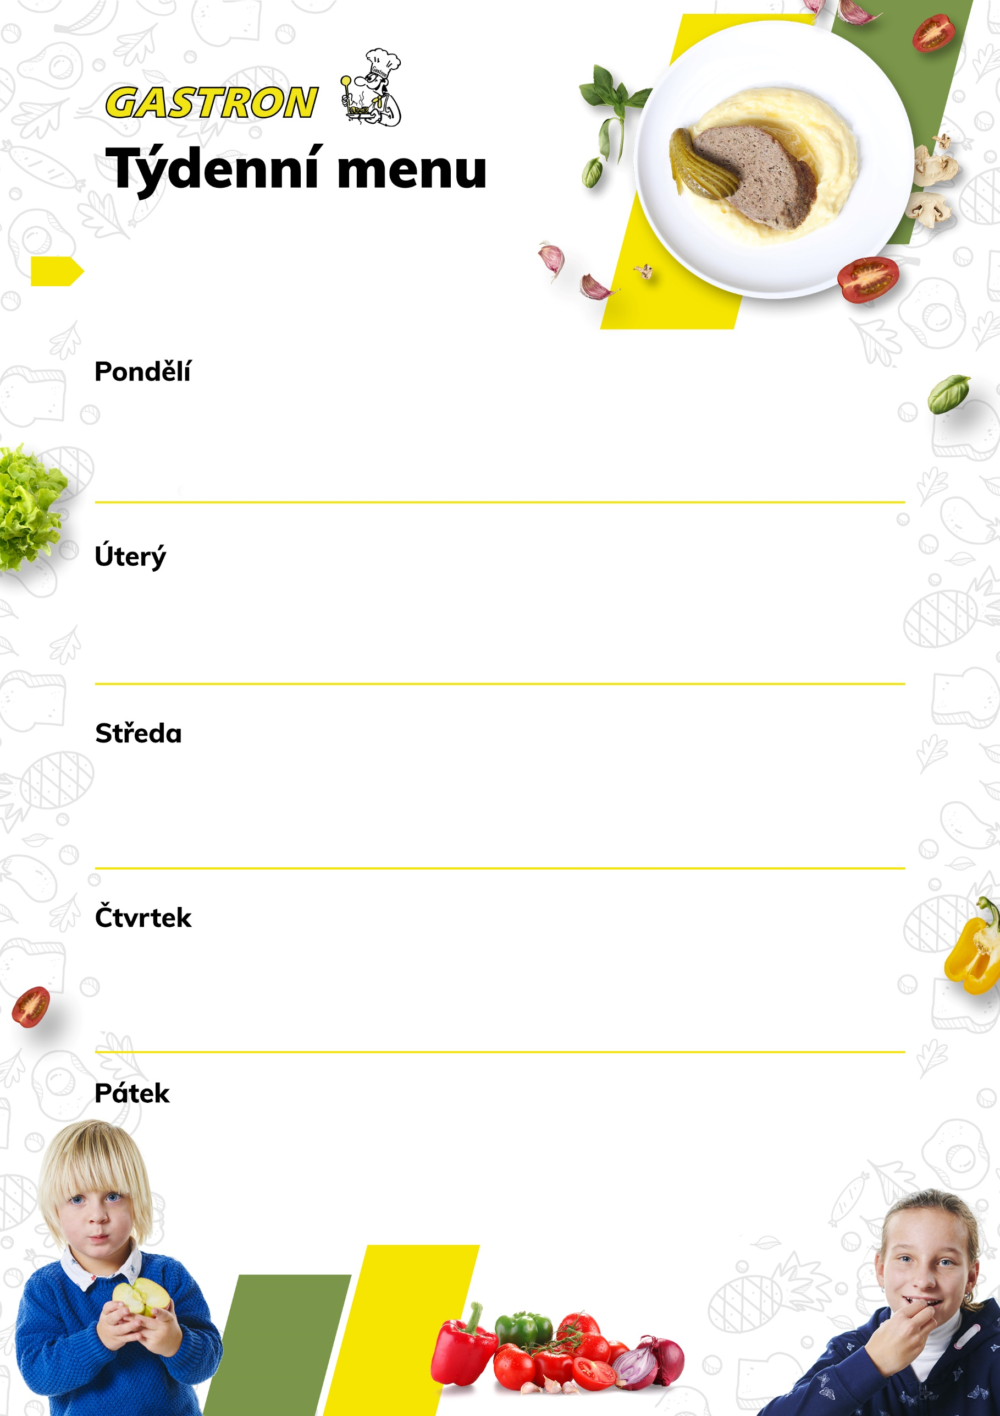

**1. – 5. září**

Šlehaný tvaroh, ovesné vločky, ovoce, čaj 7

Polévka fazolová 1,7,9  
Pečené vepřové maso se zeleninou, brambor, salát 1,7  
Fit kostka s luštěninovou pomazánkou, zelenina, mléko 1,7,9

Podještědský chléb s kedlubnovou pomazánkou, zelenina, mléko 1,7

Polévka česneková s kroupami 1,7,9  
Kuřecí prsní plátek se zeleninovým kuskusem 1,7  
Celozrnná žemle s rybí pomazánkou, ovoce, čaj 1,4,7

Makový rohlík se sýrem Philadelphia, ovoce, mléko 1,7

Polévka brokolicová 1,7,9  
Špagety s rajčatovou omáčkou a bazalkou sypané sýrem 1,7  
Podještědský chléb s pažitkovým tvarohem, zelenina, čaj 1,7

Chléb s jemnou česnekovou pomazánkou se sýrem, zelenina, mléko 1,7

Polévka hovězí s nudlemi 1,7,9  
Přírodní rybí filé s bramborovou kaší, salátová okurka 4,7  
Veka s drožďovou pomazánkou a jarní cibulkou, ovoce, čaj 1,3,7

Domácí moučník, ovoce, kakao 1,3,7

Polévka bramborová 1,7,9  
Hrachové pyré, sázené vejce, cibulka, salát z kysaného zelí 1,3,12  
Křehký chléb s brokolicovou pomazánkou, zelenina, čaj 1,7

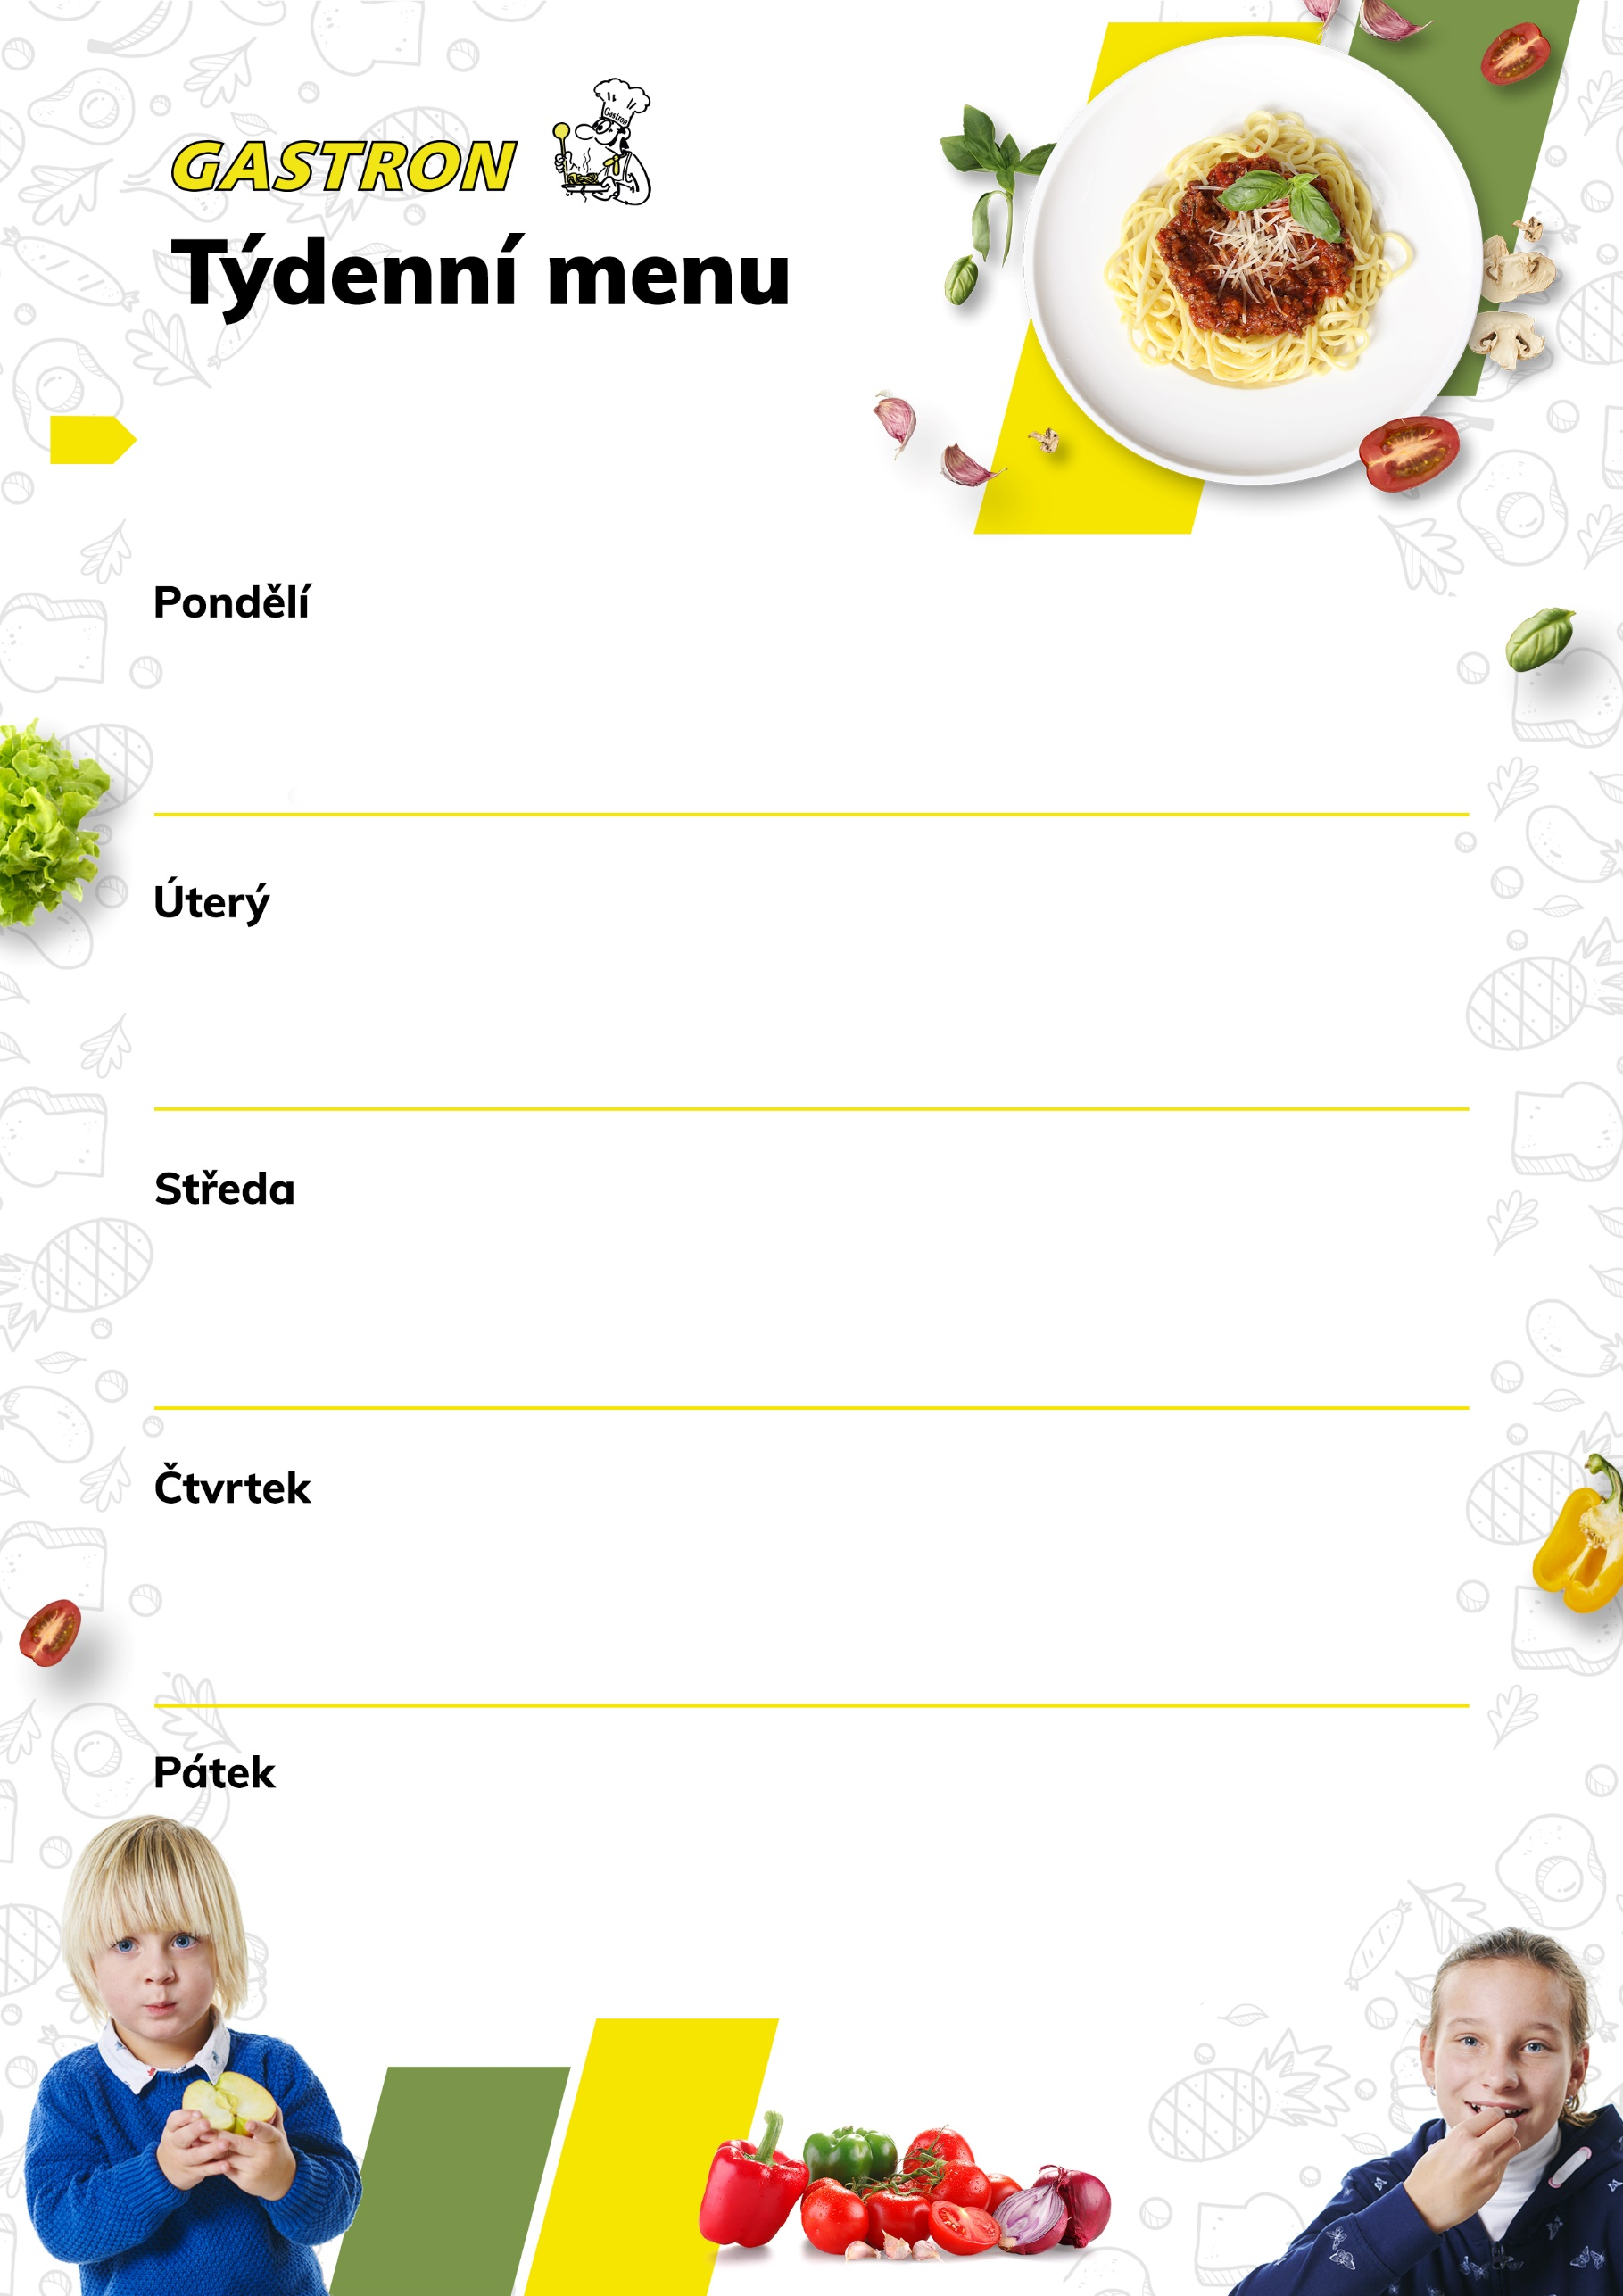

Jáhlová kaše s jahodami, ovoce, čaj 3,7

Polévka silný zeleninový vývar 7,9  
Plněné taštičky se špenátem a ricottou, máslo, sýr 1,6,7,8,11  
Podještědský chléb s čočkovou pomazánkou a taveným sýrem, zelenina, mléko 1,7,9

**8. – 12. září**

Křehký chléb s pomazánkou z červené řepy, zelenina, čaj 1,4,7

Polévka luštěninová 1,7,9  
Pečená treska na bazalkových těstovinách, salát 1,4,5,7

Chléb se sýrovou pomazánkou, ovoce, mléko 1,7

Kmínová houska s Cottage sýrem a zeleninou, ovoce, mléko 1,7

Polévka květáková s vejci 1,3,7,9  
Zeleninové rizoto sypané sýrem, salát 7,9  
Chléb s pomazánkovým máslem, zelenina, čaj 1,7

Celozrnný toust s drůbeží pomazánkou, ovoce, mléko 1,7

Polévka zeleninová 1,7,9  
Pečené papriky plněné masem a sýrem, vařený brambor, salát 1,3,5,6,7,8,11  
Podještědský chléb s pomazánkou z okurky a rajčat, zelenina, čaj 1,7

Bulka s pažitkovou pomazánkou a vejcem, ovoce, mléko 1,3,7

Polévka drůbeží s domácími noky 1,3,9  
Moravský vrabec, bramborový knedlík, špenát 1,3,6,7,8,11  
Veka s máslovou rybí pomazánkou, zelenina, čaj 1,4,7

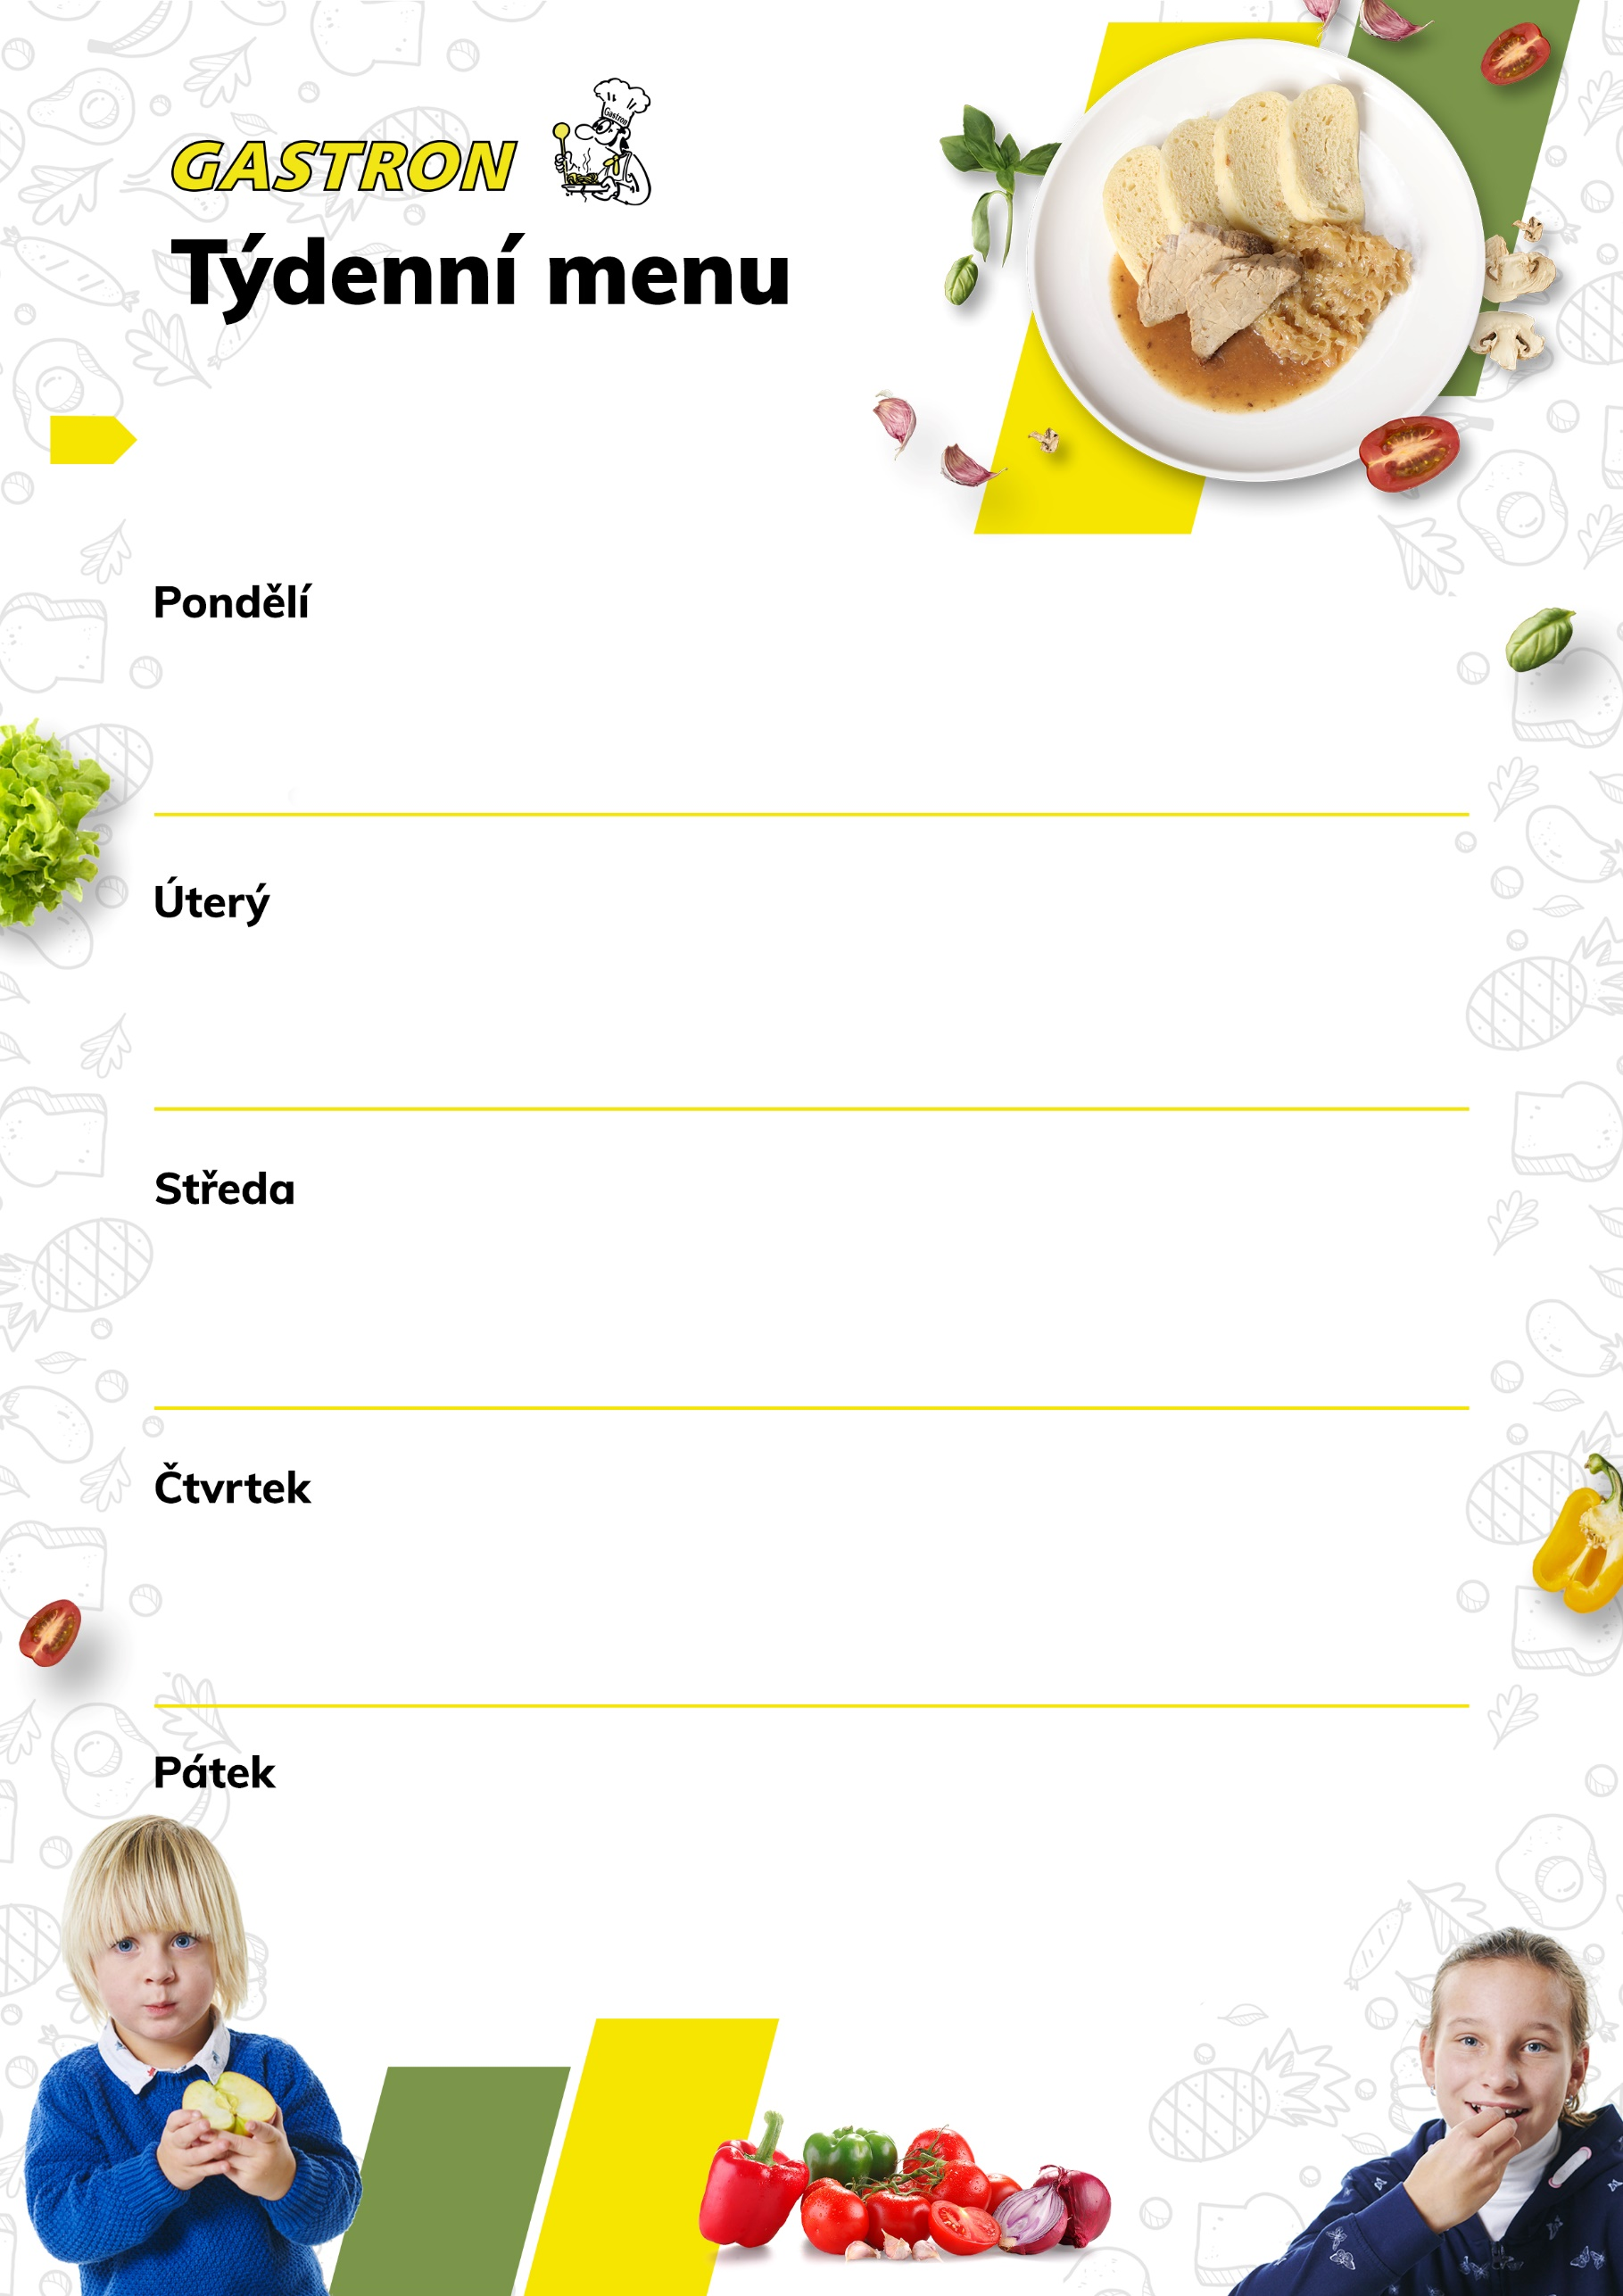

**15. – 19. září**

Křehký chléb s paprikovou pomazánkou, zelenina, mléko 1,7

Polévka rybí s krutony 1,4,7,9  
Vinná klobáska s bramborovou kaší, kyselá okurka 1,7,10  
Podještědský chléb s pomazánkou ze sardinek, ovoce, čaj 1,4,7

Bílý jogurt, piškoty, ovoce, čaj 1,3,7  
Polévka frankfurtská s těstovinou 1,7,9  
Bramborové špalíčky s masovou směsí, kysané zelí 1,3,6,7,11  
Chléb s fazolovou pomazánkou, zelenina, mléko 1,7,9

Podještědský chléb s bylinkovým máslem, zelenina, mléko 1,7

Polévka ze zelených lusků 1,7,9  
Bavorské vdolečky s tvarohem a povidly 1,3,7,8,12  
Vícezrnný rohlík s máslem a plátkovým sýrem, ovoce, čaj 1,7,8,11

Houska s pomazánkou z míchaných vajec, zelenina, mléko 1,3,7

Polévka čočková 1,7,9  
Těstoviny spirálky s restovanou zeleninou a kuřecím masem 1,7  
Chléb s mrkvovou pomazánkou, ovoce, čaj 1,7

Domácí moučník, ovoce, kakao 1,3,7

Polévka hovězí s bulgurem 1,7,9  
Segedínský guláš s houskovým knedlíkem 1,3,7,8,12  
Veka s tzatziki pomazánkou, zelenina, čaj 1,7

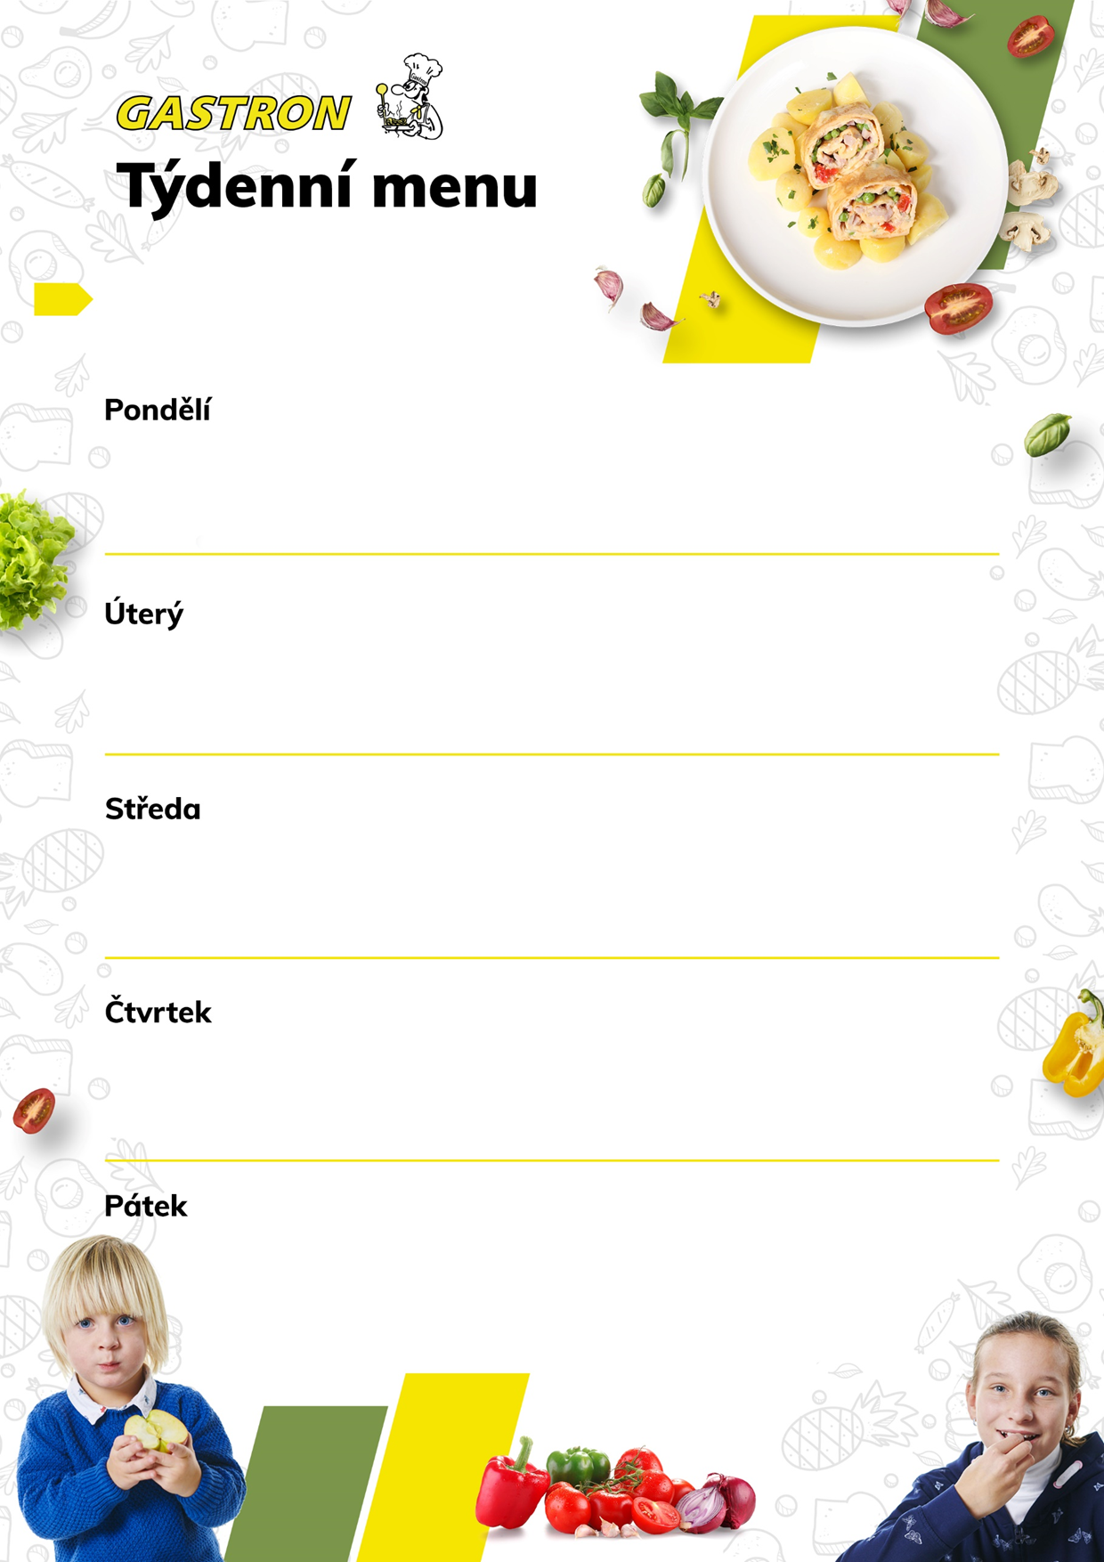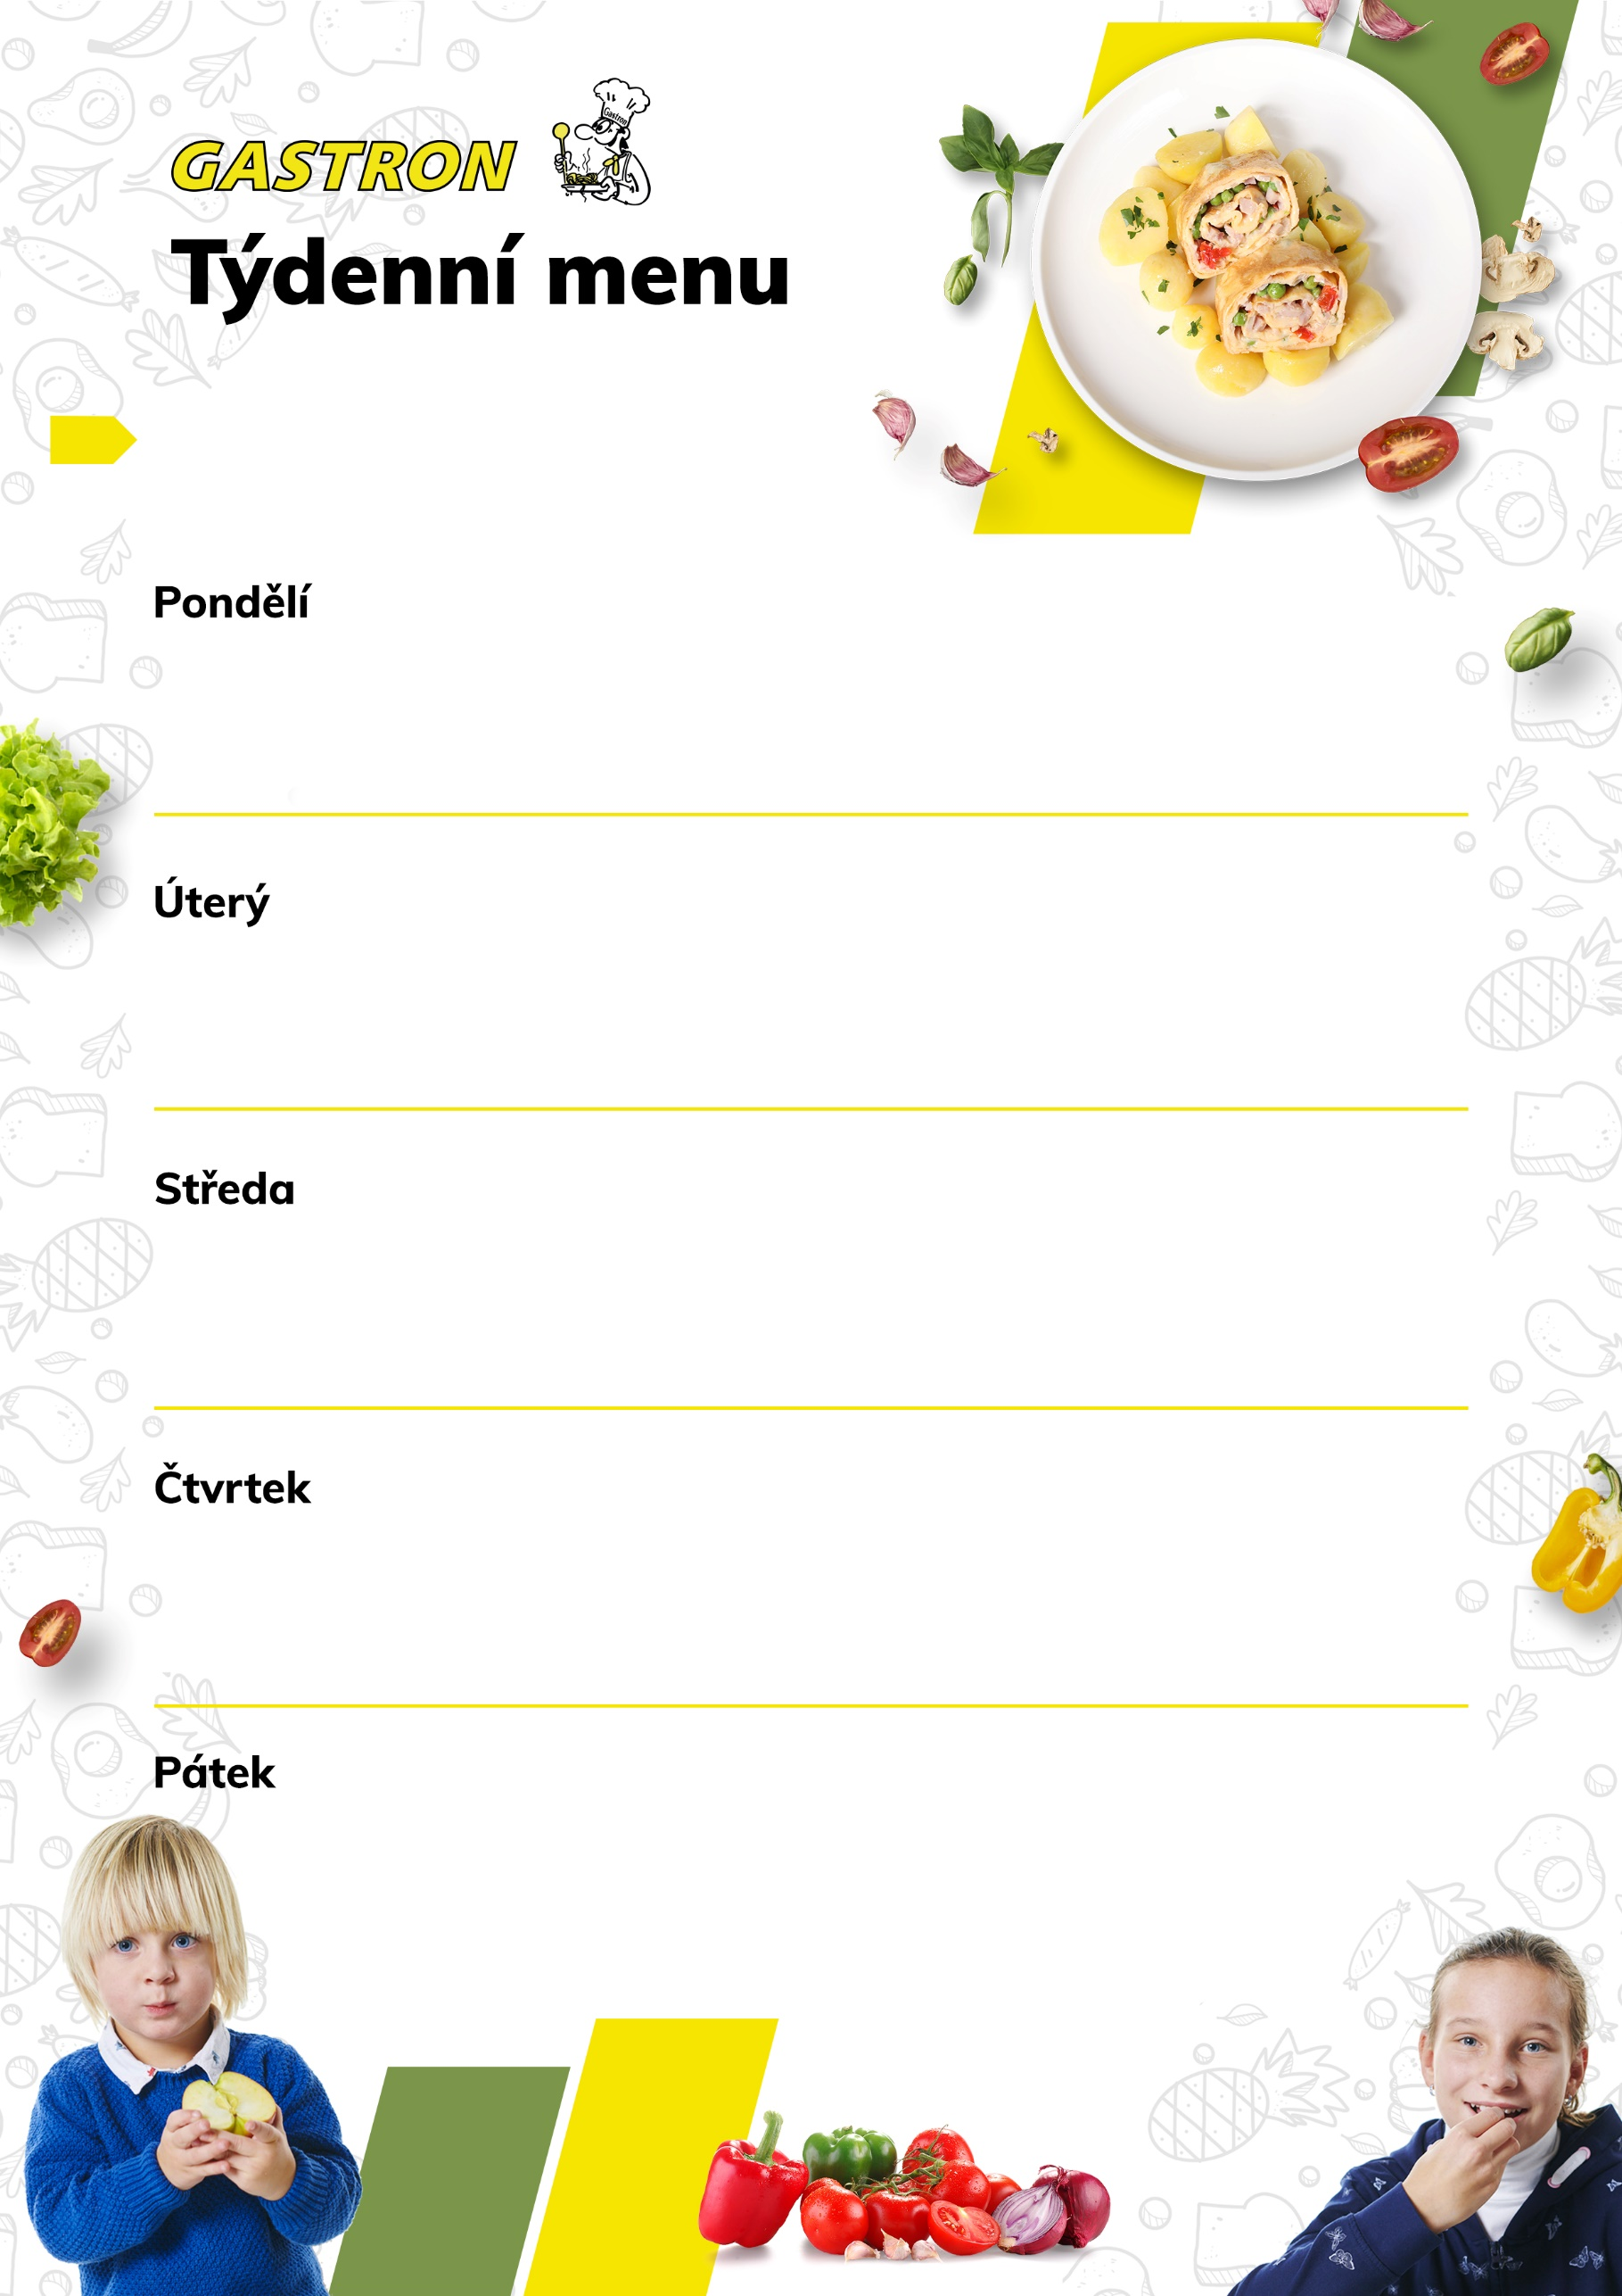

**22. – 26. září**

Bürcher muesli s meruňkami, ovoce, mléko 1,7

Polévka zelná bílá 1,7,9,12  
Smažený karbanátek s bramborovou kaší, okurka 1,3,5,6,7,8,10,11  
Veka s ředkvičkovou pomazánkou, zelenina, čaj 1,7

Křehký chléb s pomazánkou z pečených paprik, ovoce, mléko 1,7

Polévka hovězí s kapustičkami 7,9  
Milánské špagety sypané sýrem 1,7  
Podještědský chléb s pomazánkou ze šprotů a pórku, zelenina, čaj 1,4,7

Chléb s medovým máslem, ovoce, čaj 1,7

Polévka špenátová 1,3,7,9  
Španělská vepřová pečeně s dušenou rýží 1,3,10  
Rohlík s lučinou, zelenina, mléko 1,7

Podještědský chléb s pomazánkou z pečeného masa, ovoce, mléko 1,7

Polévka drůbeží vývar s pohankou 7,9  
Čočka na kyselo se sázeným vajíčkem, cibulka, salát 1,3,10,12  
Celozrnný toust s rozhuda pomazánkou, zelenina, čaj 1,7

Chléb s máslem a vařeným vejcem, zelenina, mléko 1,3,7

Polévka minestrone zeleninová s fazolemi a těstovinou 1,7,9  
Pečený prsní plátek s vařeným bramborem, salát 1,7  
Fit kostka s pomazánkou z černé čočky a rajčat, ovoce, čaj 1,7

Domácí moučník, ovoce, kakao 1,3,7

Polévka hovězí vývar s nudlemi 1,7,9  
Pečená štika na zeleninovém kuskusu, salát 1,4,7  
Křehký chléb s rajčatovou pomazánkou, zelenina, čaj 7

Chléb s rybí pomazánkou a pažitkou, zelenina, čaj 1,4,7  
Polévka podještědské kyselo 1,3,7,9  
Kuřecí roláda s vaječnou nádivkou, šťouchaný brambor, salát 1,3,7,10  
Veka s květákovou pomazánkou, ovoce, mléko 1,7

Sezamová houska s řepnou pomazánkou a vejci, zelenina, čaj 1,3,7,11  
Polévka hrstková 1,7,9  
Kuře ala bažant, dušená rýže 1  
Chléb s pomazánkou z fazolí a ředkviček, zelenina, mléko 1,7

Podještědský chléb s hráškovou pomazánkou, zelenina, čaj 1,7  
Polévka dýňová krémová 1,7,9  
Krupicová kaše s kakaem přelitá máslem 1,7

Bulka se sýrovou pomazánkou a mrkví, ovoce, mléko 1,7

Celozrnná žemle se sýrem Fénix, zelenina, čaj 1,7  
Polévka rajčatová s bazalkou 7,9  
Zapečené zelné flíčky se sýrem, salát 1,3,7  
Podještědský chléb s tvarohovou pomazánkou a koprem, ovoce, mléko 1,7

**29. září. – 3. října**